二、教學與活動
2-3：舉辦各類交通安全活動
2. 交通安全活動能依校本問題設計，且活動內容及型態多樣化。
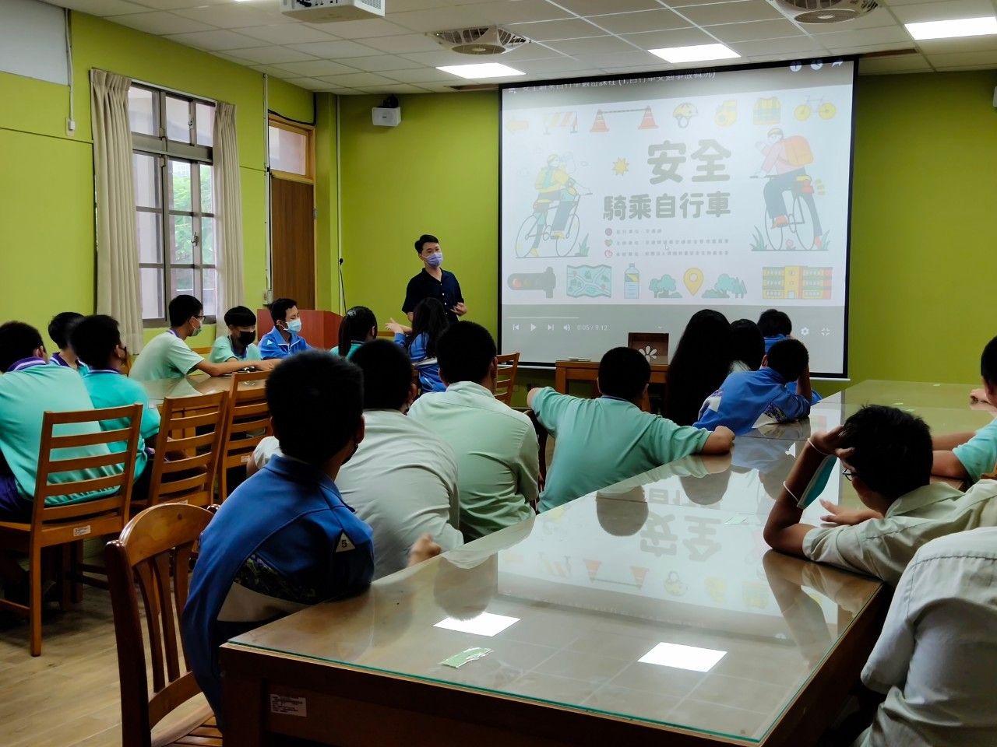
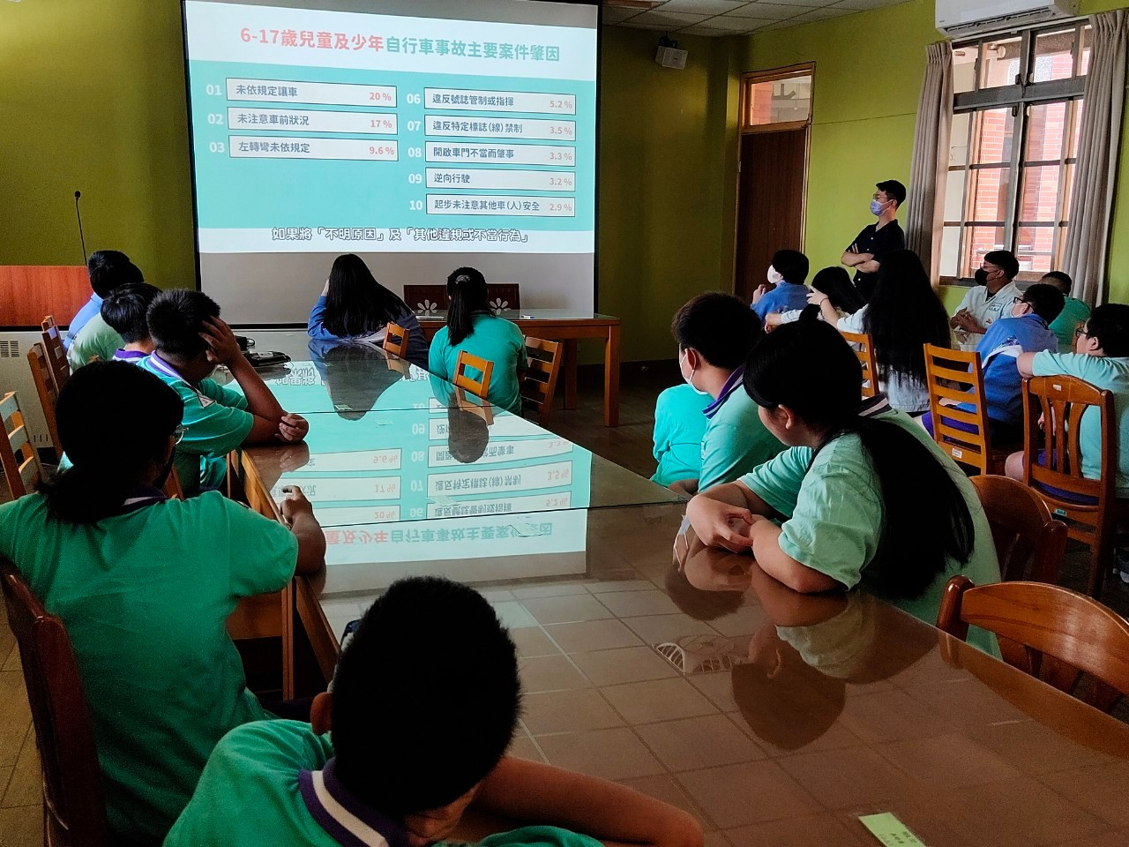
說明： 自行車安全課程宣導

